Modelo General de la Dinámica de una Metapoblación Explotada de Invertebrados Bentónicos - Metapesca

Juan Valero, Billy Ernst^{1,}, Ana M. Parma y Lobo Orensanz^{1,3}

Introducción

El desarrollo y uso de modelos operativos permite la evaluación de procedimientos de manejo alternativos. Dicho desarrollo a lo largo de una secuencia de estadíos:

- Especificación de escenarios plausibles, sobre la base de los resultados de otros componentes del proyecto
- Desarrollo de un modelo de simulación, a ser utilizado como “modelo operativo” para representar cada uno de los escenarios elegidos
- Evaluación mediante ejercicios de simulación de estrategias de explotación y manejo, con énfasis en opciones espacialmente explícitas
- Comparación de procedimientos de manejo alternativos con participación de administradores, pescadores e industriales
- Selección de un procedimiento e implementación
- Monitoreo, feedback y reevaluación del procedimiento de manejo

En términos generales, un procedimiento de manejo (sensu Butterworth y Punt 1999, Deriso et al. 1998, pg. 54-55) debe especificar el programa de monitoreo a usar para el seguimiento del recurso, la estrategia de explotación y el tipo de controles para implementarla, y los algoritmos de decisión para traducir la información recabada en el programa de monitoreo en regulaciones (controles) de manejo. En el caso de una estrategia de rotación, existe una variedad de alternativas a evaluar, que involucran, por ejemplo,
- La fracción del área total o el número de áreas abiertas a la explotación cada año
- La existencia de reservas permanentes
- El formato e intensidad del monitoreo como base para regular la reapertura de áreas previamente explotadas
- Las densidades umbrales para regular el cierre y apertura de bancos.

La forma más expeditiva para evaluar los resultados esperados de los distintos procedimientos posibles es probar su efectividad en ejercicios de simulación. Un aspecto crítico de la evaluación de procedimientos de manejo es el diseño de modelos de simulación o “modelos operativos” (Butterworth y Punt 1999, Parma et al. 1998) que representen en forma realista los distintos escenarios posibles para la dinámica del recurso y la pesquería.

Es en este marco que la información disponible y a adquirir acerca de los procesos básicos de la dinámica cobra valor en términos del manejo. Es importante distinguir dos tipos de información necesaria sobre el sistema. Por un lado está la información básica que permite caracterizar los procesos poblacionales y pesqueros en términos formales para construir el modelo operativo. Por otro está la información acerca del estado del sistema a adquirir mediante un protocolo regular de monitoreo para ser usada directamente en las regulaciones de manejo.

Para que el modelo de simulación pueda ser utilizado como modelo operativo en la evaluación de políticas de manejo, es necesario simular también el programa de monitoreo y su traducción en medidas que afectan el proceso de pesca. Esto permite implementar en la simulación el proceso completo del manejo, incluyendo (i) la obtención de nuevos datos, (ii) la aplicación del algoritmo feedback de decisión para el cálculo de los controles o acciones de manejo, y (iii) el efecto de los controles regulatorios en la dinámica del proceso de explotación simulado.

Este proceso culmina con la elaboración de una tabla de decisión donde procedimientos de manejo alternativos son evaluados en términos de su potencial para alcanzar los objetivos de manejo, determinados en conjunto por los administradores de los recursos y por los usuarios (pescadores e industriales). Dada la imposibilidad de especificar completamente los procesos dinámicos relevantes que determinarían el éxito de una u otra alternativa de manejo, distintas hipótesis o escenarios acerca del funcionamiento del sistema deben ser contemplados en la evaluación (i.e. varios modelos operativos). Por último, el desarrollo de procedimientos de manejo debe ser concebido en términos adaptativos (Walters 1986, Parma et al. 1998).

El modelo operativo será usado para la evaluación de procedimientos de manejo alternativos. Un grupo específico de procedimientos de manejo considerados plausibles a priori, definidos en forma conjunta con administradores y pescadores, serán los candidatos a ser evaluados como parte del proyecto. La selección se realizará atendiendo a consideraciones biológico-técnicas, así como a los aspectos prácticos relacionados a la implementación, tanto en lo que hace a los programas de monitoreo requeridos como a los problemas de regulación y fiscalización asociados a cada alternativa de manejo. La evaluación seguirá los procedimiento usuales en este tipo de análisis (Butterworth y Punt 1999, Parma 2000). Se definirá una serie de indicadores de desempeño que reflejen los objetivos del manejo y los intereses de los distintos sectores involucrados. El objetivo del análisis es identificar alternativas que sean robustas, esto es, cuya performance en términos de los indicadores de desempeño sea adecuada frente a una serie de escenarios que representen el estado de conocimiento adquirido sobre el recurso y las incertidumbres consideradas centrales. Por ejemplo, aún cuando los procesos centrales de la dinámica que determinan las tasas de recuperación de poblaciones explotadas y la frecuencia media de revisita de un mismo banco estén incompletamente especificados y sean poco predecibles, es posible concebir procedimientos robustos de feedback que respondan directamente a los índices de abundancia para regular el cronograma de cierres y aperturas de los bancos. Por ejemplo, el sistema de rotación implementado en el estado de Washington para la pesquería del “geoduck” especifica que los bancos no pueden ser revisitados hasta tanto los indicadores de densidad no hayan recuperado al nivel estimado antes de la cosecha (Orensanz et al. 2001).

Implementación del Modelo Operativo

Software

El código del modelo está escrito en VBA (Visual Basic for Applications) utilizando EXCEL como plataforma. El modelo, que hemos denominado METAPESCA, está ahora en su versión 10. Entre los sistemas opcionales previstos para su exploración (ver Instrucciones para el Usuario) se incluyen uno con sólo dos y otro con cuatro subpoblaciones con distintos parámetros (“Simple” y “Simple4pops”), cuya utilidad principal es el debugging del código. Hay ademas cuatro sistemas tipo con informacion biologica y pesquera que posibilita la corrida del modelo para esos sistemas y su uso como ejemplo para facilitar al usuario la implementacion de nuevos sistemas. Los sistemas provistos en el software son de los recursos geoduck, panopea, erizo, vieira tehuelche y vieira patagonica.

Estructura general

METAPESCA es un modelo general para la dinámica poblacional y pesquera de una metapoblación de organismos bentónicos, compuesta por subpoblaciones conectadas entre ellas por dispersión larval. En su versión inicial, el modelo tenía algunos aspectos en común con un modelo de simulación utilizado por Botsford (1995) y Botsford et al. (1998) para explorar la dinámica de este tipo de recursos. Esos modelos fueron discutidos en detalle durante un taller conducido en octubre de 2001 en Valparaíso, del que participó el Prof. Botsford. El y su grupo los han aplicado específicamente a los stocks de erizo de California, así como en la exploración de estrategias rotativas y de los efectos de áreas marinas protegidas. Versiones ulteriores de METAPESCA incorporan explícitamente el proceso de pesca y el manejo.

El código tiene una estructura modular, consistiendo de los siguientes módulos principales que son llamados en cada iteración desde el módulo principal:

- Asignación del esfuerzo de pesca
- Producción de larvas
- Distribución de las larvas (dispersión, introducido mediante una matriz de conectividad)
- Recepción de nuevos “settlers” (procesos post-dispersión)
- Dinámica de cada subpoblación bentónica (crecimiento, mortalidad, etc.)
- Estrategias de manejo (globales, espaciales, medidas temporarias)

1. Asignación del esfuerzo de pesca

En la implementación de estrategias de manejo espacialmente explícitas es indispensable analizar el comportamiento de asignación espacial del esfuerzo por parte de los pescadores. El análisis básico utiliza como modelos de referencia (análogos a un modelo nulo) la bien conocida Ideal Free Distribution (IFD) y la asignación proporcional (modelo gravimétrico). Se ha explorado el rango de niveles de depleción en que ambas son aproximadamente equivalentes, y se prevé en el futuro incluir otras variantes del modelo gravimétrico (Caddy, 1975, Walters et al., 1993).

Las variantes que se prevén incorporar incluyen matrices de distancias entre subpoblaciones (o procedencias) y “puertos” (sitios de partida, desembarque, comercialización), así como los costos operativos asociados; relaciones entre calidad del recurso y precio; costos de cambiar de lugar (“switching”); “suitability” de las áreas debida a factores distintos de las distancias (dependiente de las “utility functions” percibidas por los pescadores), etc.

En determinadas situaciones no es necesario o practico modelar el esfuerzo, como el caso de la pesqueria de Geoducks en USA donde parcelas (tracks) asignadas a pesca son explotados hasta llegar a un umbral determinado, siendo irrelevante el patron de distribucion espacial del esfuerzo requerido para llegar a dicho umbral.

2. Producción de larvas

La produccion larval esta afectada por procesos locales pre-dispersión en cada celda emisora de larvas de la matriz espacial. Estos procesos incluyen mecanismos compensatorios (denso-dependencia en el crecimiento, y por ende en el output reproductivo) y depensatorios (denso-dependencia de las tasas de fertilización). En su forma inicial la produccion de larvas asume la forma general de una función stock-reclutamiento tipo Beverton-Holt, aunque en este caso la relación no describe un proceso cerrado (como en la teoría clásica) sino la relación entre estadíos sucesivos de un proceso abierto. Este tipo de relación es esperable cuando existe un balance entre compensación y depensación pre-dispersivas; fenómenos de este tipo han sido bien documentados en el caso de los erizos (Citas).

3. Distribución de las larvas

El proceso de dispersión larval es introducido mediante una matriz de conectividad entre las celdas. Los elementos de la matriz pueden ser especificados uno a uno por el usuario, pero se contemplan algunos prototipos básicos: subpoblaciones cerradas, conectividad a través de áreas adyacentes, pool larvario común entre subpoblaciones, y el caso en que la probabilidad de dispersión entre la celda emisora y la receptora es alguna función de la distancia entre las mismas o su posición geográfica (ESPECIFICAR TIPOS DE MODELOS, ver OKUBO). En estos casos puede especificarse la fracción de larvas retenida en cada área y el resto es distribuido automáticamente en función del prototipo de metapoblacion elegido. También existe la opción de importar la matriz de conectividad desde un archivo externo, por ejemplo archivos de salida de modelos de circulación o a través de análisis de tasas de recuperación de áreas post-explotación.

4. Recepción de nuevos “settlers”
Este modulo describe los procesos locales post-dispersión operando en cada celda receptora. Se encuentra contemplada la implementación de mecanismos compensatorios (inhibición del asentamiento por parte de los residentes) y depensatorios (atracción o protección de larvas competentes por parte de los residentes).

5. Dinámica de cada subpoblación bentónica

Dinámica de las subpoblaciones, incluyendo crecimiento y mortalidad. El crecimiento está modelado de forma recursiva, de manera de poder agregar denso-dependencia. El crecimiento compensatorio esta modelado mediante una funcion lineal en funcion de la fraccion de la capacidad de carga poblacional (K) en la que se encuentra cada subpoblacion y la fraccion del alfa maximo de crecimiento.

6. Estrategias de manejo

Las estrategias de manejo utilizadas pueden ser tanto globales, espaciales y temporarias.
Dentro de las globales estan implementadas cuotas anuales de captura y esfuerzo. Las medidas espaciales incluyen el uso de reservas (o refugios reproductivos) y rotacion de areas. La rotacion de areas es caracterizada a travez de la determinacion de un numero o fraccion del area total explotada y una densidad minima de reapertura de areas. Las medidas temporarias incluyen cierres por biotoxinas, proteccion de areas con juveniles, contaminacion o variaciones en la calidad del recurso. Otra medida de manejo utilizable (no implementada aun) es el uso de tallas minimas de captura.

El código incluye, además, módulos que agrupan la generación del output, gráficos y menues.

Variables de estado

La siguientes son las principales variables de estado de la dinámica poblacional
- Numero de individuos a la edad, tiempo, procedencia.
- Talla a la edad, tiempo, procedencia.
- Biomasas desovante, explotable y total corregidas por variación de talla a la edad.
- Numero de huevos producidos por población.
- Numero de larvas asentándose por población.

Literatura citada

Botsford, L.W. 1995. Population dynamics of spatially distributed, meroplanktonic, exploited marine invertebrates. En R.C.A. Bannister y G.Y. Conan, (ed): Shellfish Life Histories and Shellfishery Models. ICES.199:118-128.

Botsford, L. W., Moloney, C.L.,Largier, J.L.,and Hastings, A. 1998. Metapopulation dynamics of meroplanktonic invertebrates: the Dungeness crab as an example. En: G.S. Jamieson y A. Campbell, ed: Proceedings of the North Pacific Symp. on Invertebrate Stock Assessment and Management. Can. Spec. Publ. Fish. Aquat. Sci.125:295-306.

Butterworth, D.S. and A.E. Punt. 1999. Experiences in the evaluation and implementation of management procedures. ICES J. Mar. Sc. 56:985-998.

Deriso, R., Quinn, T., Collie, J., Hilborn, R., Jones, C., Lindsay, B., Parma, A., Saila, S., Shapiro, L., Smith. S.J. y Walters, C. 1998. Improving Fish Stock Assessments. Nat. Res. Council, 177 pp. National Academy Press.

Orensanz, J.M., Hilborn, R. y Parma, A.M. 2001. Harvesting Methuselah’s clams- Is the geoduck fishery sustainable, or just apparently so? Preparado para la Underwater Harvesters Association, BC, Canada. PSARC-2000, 38 pp.

Parma, A.M. y NCEAS working group on population management. 1998. What can adaptive management do for our fish, forests, food and biodiversity? Integrative Biology 1:16-26.

Parma, A.M. 2002. In search of robust harvest rules for Pacific halibut in the face of uncertain assessments and decadal changes in productivity. Bulletin of Marine Science (en prensa).

Walters, C.J. 1986. Adaptive management of renewable resources. MacMillan, 384 pp.

Walters, C.J., Hall, N., Brown, R. and Chubb, C. 1993. Spatial model for the population dynamics and exploitation of the Western Australian rock lobster, Panulirus cygnus. Can. J. Fish. Aquat. Sci. 50: 1650-1662.

Metapesca 10- Instrucciones para el usuario
La versión 10 de METAPESCA (abril, 2002) se instala desde el archivo comprimido “metapesca10.zip”. En primer lugar es necesario crear una carpeta de archivos donde descomprimir los archivos metapesca08.xls (archivo de programa del modelo), los archivos con terminación “.dat” (archivos de datos sobre sistemas a usar en el modelo) y el archivo “help.doc” (ayuda y tutorial) El programa Winzip.exe generalmente descomprimirá automáticamente los archivos al ejecutar el archivo “metapesca8.zip”. Una vez descomprimidos los archivos seguir los siguientes pasos:

1. Abrir metapesca10.xls desde Excel para aprovechar todas las opciones de Metapesca. Si se abre metapesca10.xls de otra manera (Explorador de Windows o Archivos recientes) el programa correrá igual pero el archivo de ayuda no estará disponible (no se establece de manera correcta el path al no abrir desde Excel). Dependiendo de la configuracion de Excel puede aparecer un un mensaje preguntando si se quiere habilitar macros. De ser asi Aceptar macros. La pantalla de inicio del programa puede verse en la Figura 1.

2. Pulsando "Empezar" se inicia el programa. "Acerca de Metapesca" provee informacion gral acerca del programa (Figura 2). Se esta trabajando en estos momentos en una ayuda automatizada y tutoriales de uso del programa. Por el momento el material disponible como ayuda y tutorial es el contenido en este documento.

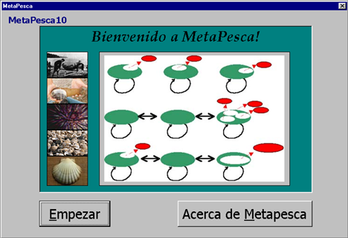
Figura 1. Pantalla de bienvenida a Metapesca 10.
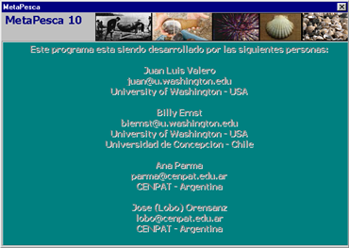
Figura 2. Pantalla de Información sobre programa.
3. Pulsando "Empezar" se llega a la hoja "System". Alli se describen los sistemas disponibles para usar en el programa. Cada una de ellas esta vinculada a un archivo .dat con informacion sobre dimensionamiento y parametros del sistema a usar en el modelo.
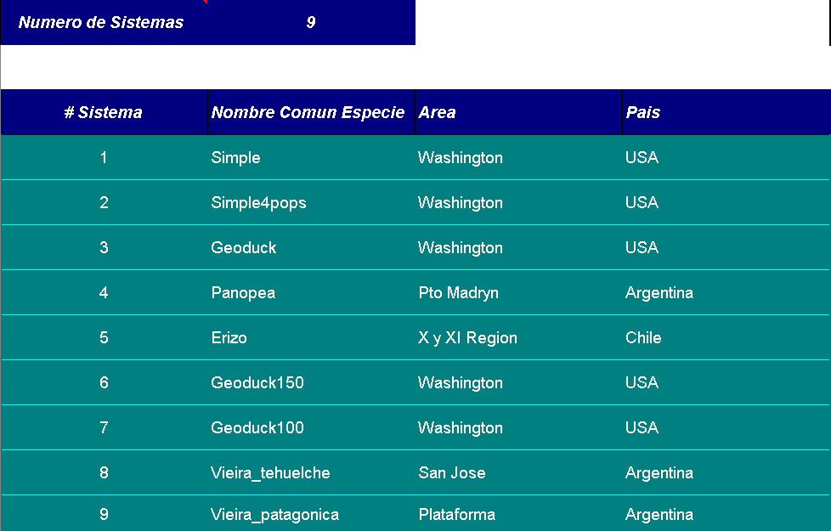
Figura 3. Inicio de programa y sistemas disponibles.

4. Al desplegar el menu “MetaPesca” se ofrece el set de opciones que se muestra en la Figura 4. El menu original de Excel se recupera al cerrar el programa Metapesca, o se puede recuperar desde Metapesca al pulsar “Restaurar Menu de Excel”.

5. Para elegir que sistema a usar en el programa hay que ir a la barra menu “MetaPesca” y pulsar "Abrir Archivo". Seleccionar sistema a usar y pulsar “Aceptar”. La informacion disponible para elsistema elegido es incorporada desde el archivo “.dat” a la hoja Input (Figura 5). Alli se puede cambiar el valor de los parámetros, dimensionar el problema (años, numero de areas), o bien correrlo tal como viene del archivo “.dat”. En caso de querer guardar los cambios a la hoja imput presionar “Exportar archivo .dat” desde el menu principal.

6. Para elegir el tipo de graficos de salida oprimir “Graficos de salida” desde la barra menu “MetaPesca” (Figura 6). Se puede optar por graficos de linea (Figura 7), graficos espaciales (Figura 8) o sin graficos (en este ultimo caso solo se generan las tablas numericas de resultados. Los graficos espaciales corresponden al primer ańo de la variable elegida y puede optarse por una animacion automatica a lo largo de todos los años modelados y la variable elegida.

7. Para correr el programa se va otra vez al menu “Metapesca” y se selecciona “Correr el Modelo” Alli corre el sistema elegido, se imprime el output y se genera el set de graficos elegidos (Figuras 7 y 8).

8. Para seleccionar un sistema nuevo se puede usar una forma a tal efecto (ver Figura) al ir de nuevo a la barra menu "MetaPesca" y elegir “Crear Archivo Nuevo”. Alli se completa la forma y el programa genera el nuevo archivo de datos.

9. Para editar el codigo o acceder al editor de Visual Basic hay que pulsar "Alt + F11" o ir a Tools, Macro, Visual Basic.

10. Las Figuras 9 a 12 son las interfaces graficas para la especificacion del tipo de conectividad larvaria entre poblaciones, dinamica poblacional, dinamica pesquera y especificacion de estrategias de manejo.

La Tabla 1 sintetiza las caracteristicas de algunos de los sistemas modelados con el programa MetaPesca.

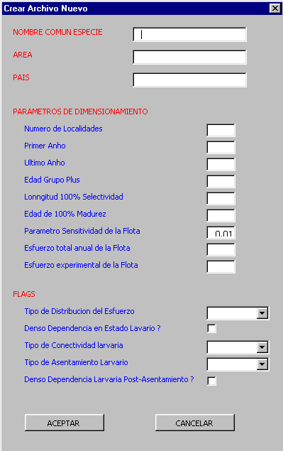
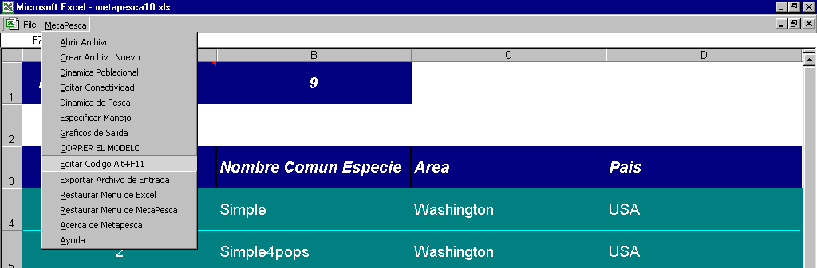
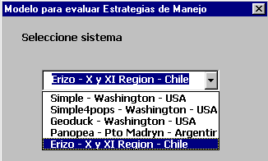

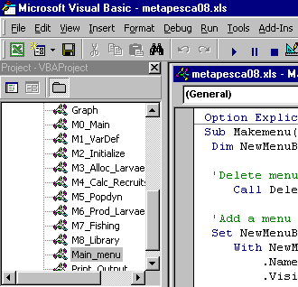

Figura 4. Opciones del menu Metapesca.

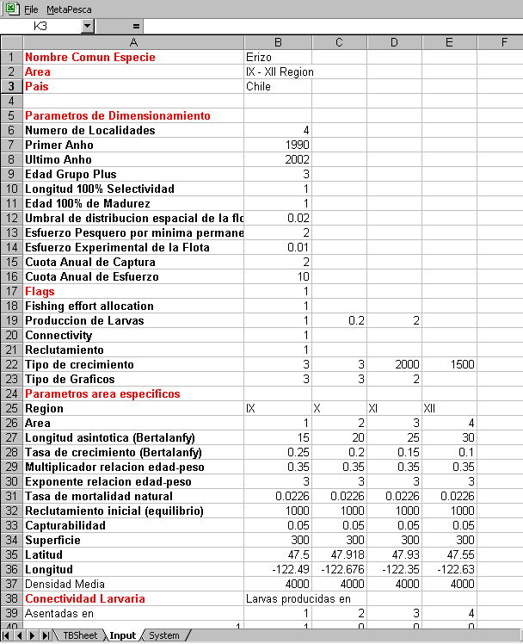
Figura 5. Hoja Input

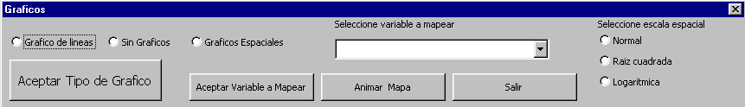
Figura 6. Interfase gráfica para especificación de gráficos de salida.

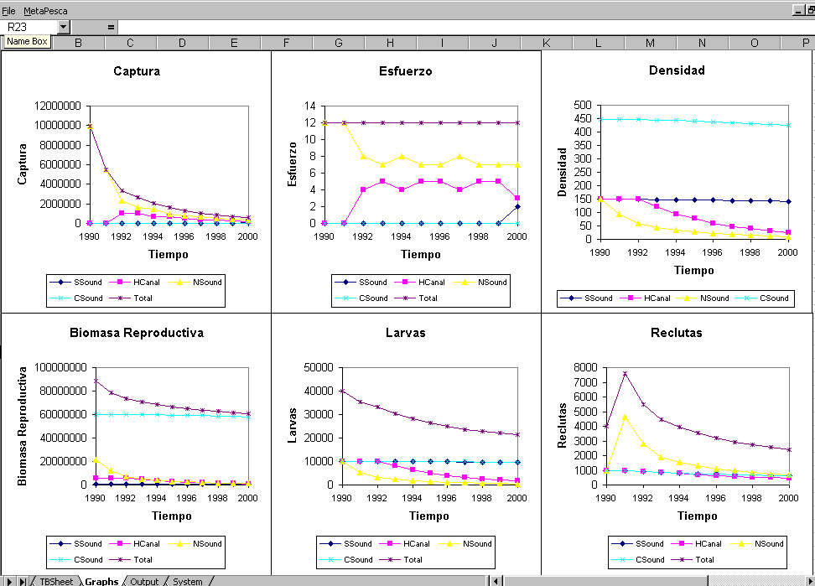
Figura 7. Ejemplo de gráficos de lineas.

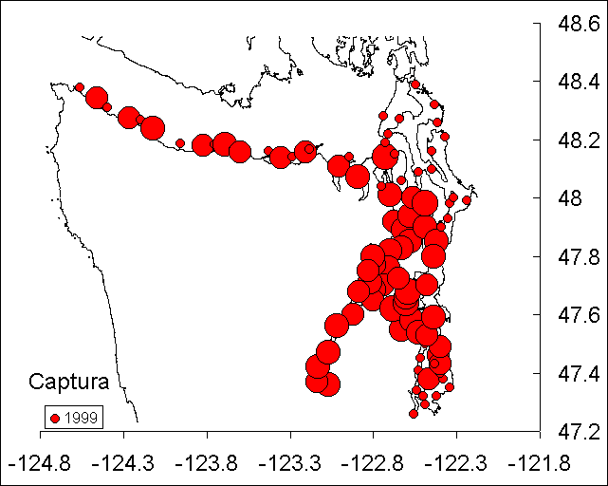
Figura 8. Ejemplo de gráficos espaciales.
9. El tipo de conectividad larvaria puede modificarse manualmente desde la hoja “Input” o mediante el uso de una interfase grafica accesible seleccionando “Editar Conectividad” desde el menú “Metapesca” (Figura 7).

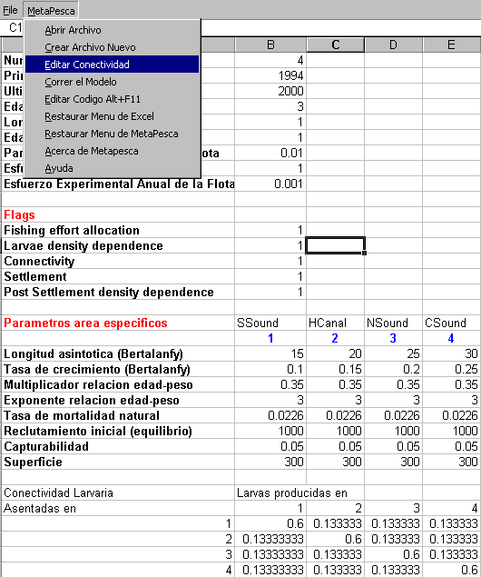
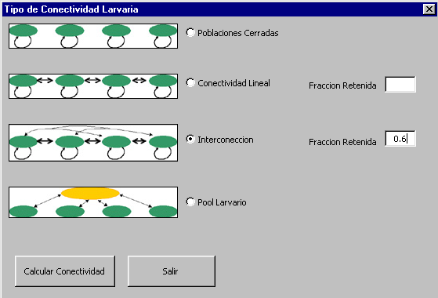

Figura 9. Interfase gráfica para la especificación de la matriz de conectividad larvaria.
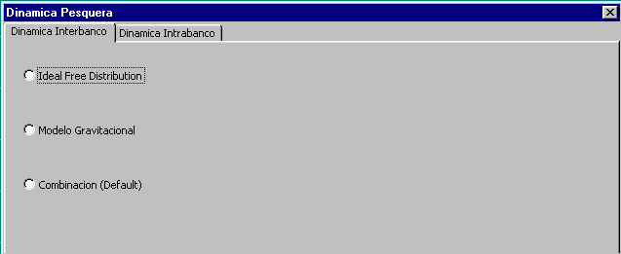
Figura 10. Interfase gráfica para la especificación de la dinámica pesquera.

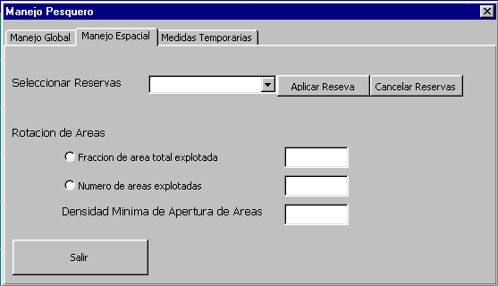
Figura 11. Interfase gráfica para la especificación de estrategias de manejo.
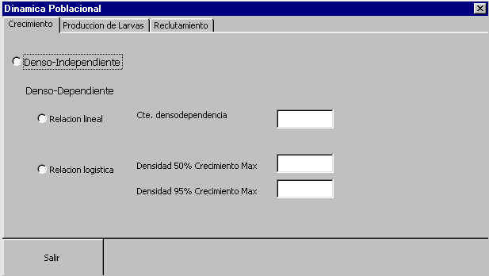
Figura 12. Interfase gráfica para la especificación del crecimiento, producción de larvas y reclutamiento de las subpoblaciones modelas.

Opciones \ Sistema | Geoduck (USA) | Vieira (G. San Jose, Arg.) | Erizo (Chile)
Manejo x talla | No | Si | Si
Cierres x Juveniles | No | Si | No
Modelado del esfuerzo | Depende | Si | Si
In-season biological update | No | Si | No
Cierres x biotoxinas | Si | Si | No
Thresholds de CPUE | Si | Si | Si
Modelos de circulación preexistentes | Si | Si | No
Recovery rate data avail. | Si | Si | No
Datos dinamica poblacional x region | Si | Si | No
# Botes/equipos fijo? | Si | Si | Si
Cierres x calidad | No | Si | Si
Cierres x contaminantes | Si | No | No
Coherencia geografica en reclutamiento | Si | Si | No
Postdispersion compen | No | Si | No
Postdispersion depensatoria | Si | No | Si
Crecim. densodependiente | No | Si | Si
Predispersion depensatoria | Si | Si | Si
Tabla 1. Características de algunos de los sistemas modelados con el programa MetaPesca.

School of Aquatic and Fishery Sciences, University of Washington, Seattle, WA 98195-5020, USA
Departamento de Oceanografía, Universidad de Concepción, Casilla 160-C. Correo 3, Concepción, Chile
Centro Nacional Patagónico, (9120) Puerto Madryn, Argentina

